调光灯电路通过在正弦电一个周期内灯泡亮的时间来调节电路，具体实现通过RC充放电，可控硅导通来调节，RC充放电时间可近似通过220V恒压充电来计算，具有参考价值，误差不超过200％。

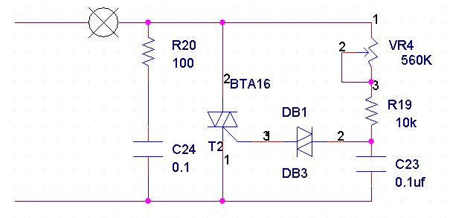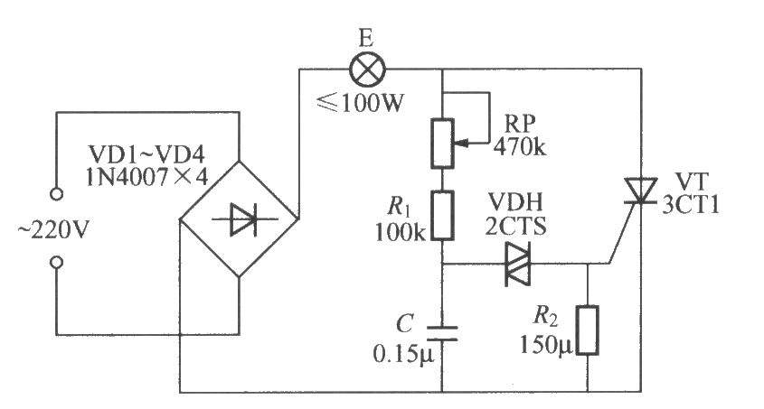

在具体的学习中还要了解双向触发二极管的参数伏安特性曲线，单双向可控硅的区别及应用，设计电路时注意高压电源的布局。